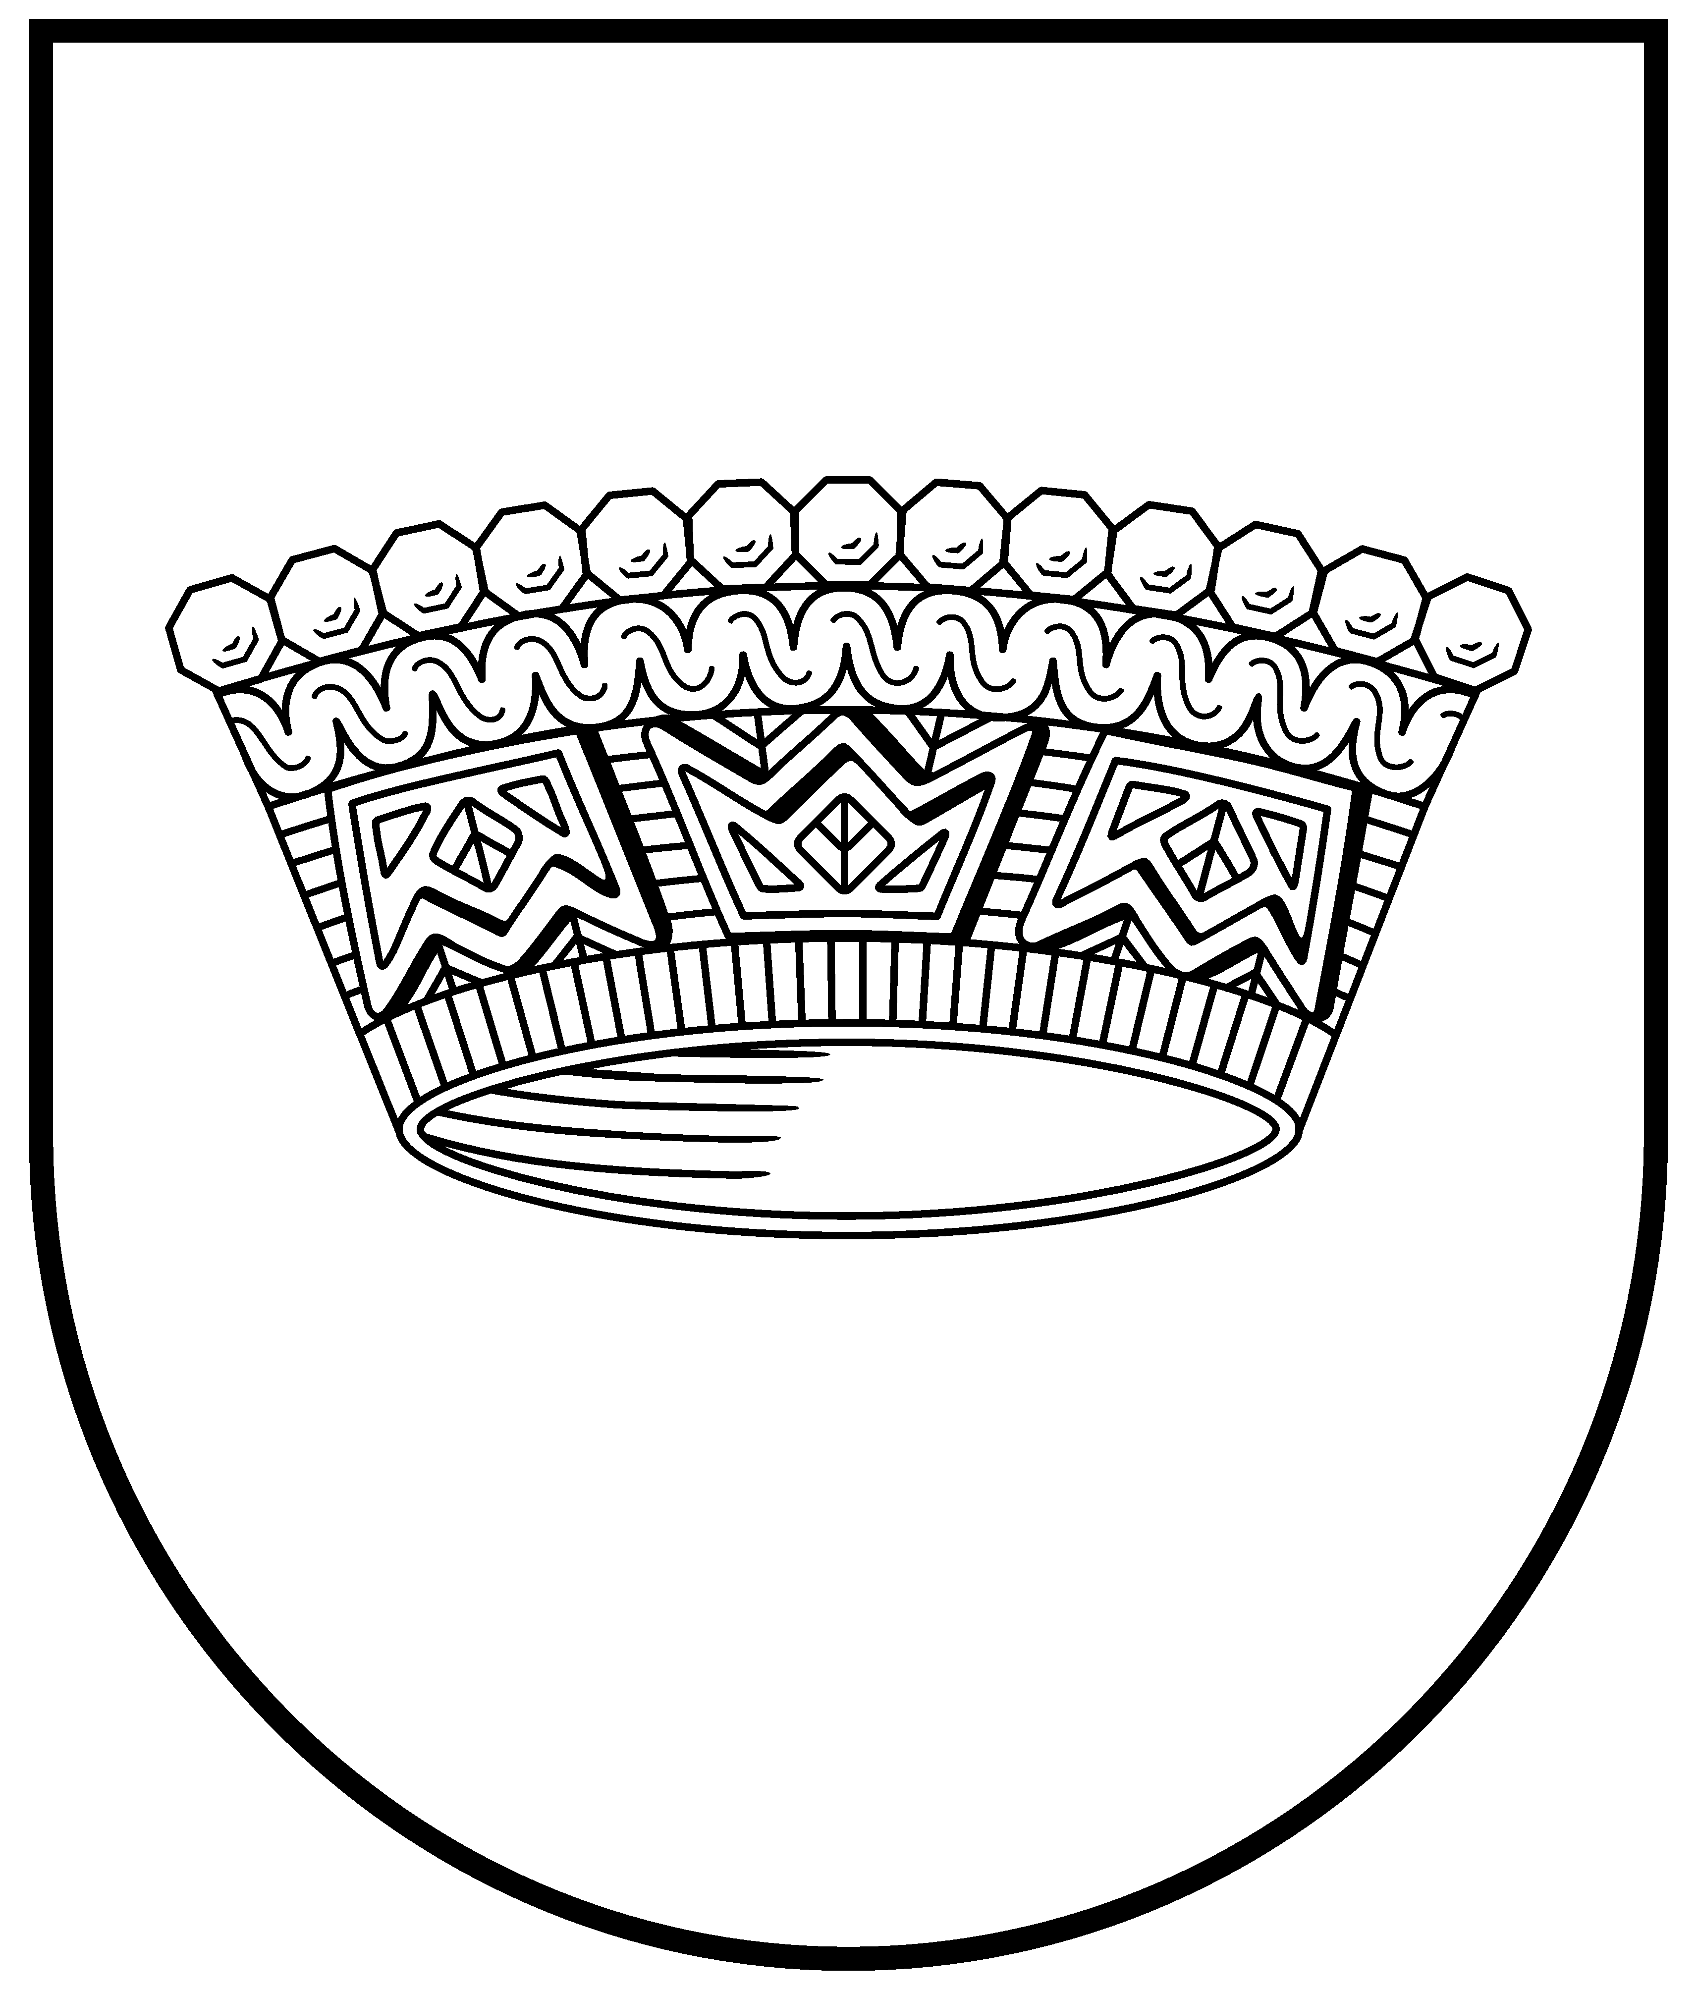
Latvijas Republika
Nīcas NOVADA DOME

Reģ.Nr. 90000031531, Bārtas iela 6, Nīca, Nīcas pagasts, Nīcas novads, LV-3473,
tālrunis 63469049, fakss 63489502,e-pasts: dome@nica.lv

APSTIPRINĀTI
ar Nīcas novada domes 2012.gada 9. februāra
sēdes lēmumu (protokols N. 2., punkts Nr.6.)

Precizēti domes sēdē 12.04.2012.

1. Grozījumi ar 2013.g.9. decembra Saistošiem noteikumiem Nr.27 ‘’ Grozījumi
Nīcas novada domes 2012.g.9. februāra saistošajos noteikumos Nr 9
‘’Par vienreizēju pabalstu ģimenei sakarā ar bērna piedzimšanu’’ ‘’

2. Grozījumi ar 2018.g. 10. dec. Saistošiem noteikumiem Nr. 15
‘’Grozījumi Nīcas novada domes 2012.g. 9. februāra saistošajos noteikumos nr. 9
‘’Par vienreizēju pabalstu ģimenēm sakarā ar bērna piedzimšanu’’ ‘’

3. Grozījumi ar 2020. g. 10. februāra Saistošiem noteikumiem Nr. 3
‘’Grozījumi Nīcas novada domes 2012. gada 9. februāra Saistošajos noteikumos nr. 9
‘’Par vienreizēju pabalstu ģimenei sakarā ar bērna piedzimšanu’’ ‘’

AKTUĀLĀ REDAKCIJA un spēkā ar 01.04.2020.

Saistošie noteikumi Nr. 9
„Par vienreizēju pabalstu ģimenei sakarā ar bērna piedzimšanu”
Izdoti saskaņā ar
Latvijas Republikas likuma
„Par pašvaldībām” 43.panta trešo daļu

I. Vispārīgie jautājumi

1. Šie noteikumi nosaka Nīcas novada pašvaldības (turpmāk tekstā – Pašvaldība) vienreizēja pabalsta sakarā ar bērna piedzimšanu (turpmāk tekstā – pabalsts) apmēru, personu loku, kurām ir tiesības šo pabalstu saņemt, kā arī tā piešķiršanas un izmaksas kārtību.

2. Pabalsts tiek piešķirts, lai sniegtu materiālu atbalstu jaundzimušā vajadzību nodrošināšanai.

3. Tiesības saņemt pabalstu ir Latvijas Republikas pilsoņiem, nepilsoņiem , ārvalstniekiem, ja minētajām personām ir piešķirts personas kods un dzīvesvieta ir deklarēta Nīcas novada administratīvajā teritorijā.
(Ar grozījumiem, kas izdarīti ar 09.12.2013. Saistošiem noteikumiem Nr. 27, stājas spēkā ar 01.01.2014.)
(Ar grozījumiem, kas izdarīti ar 10.02.2020. Saistošiem noteikumiem Nr. 3, stājas spēkā ar 01.04.2020.)

4. Pabalsts ir vienreizējs un tā apmērs ir 300.- euro (trīs simti eiro) par katru jaundzimušo bērnu.
(Ar grozījumiem, kas izdarīti ar 09.12.2013. Saistošiem noteikumiem Nr. 27, stājas spēkā ar 01.01.2014.)
(Ar grozījumiem, kas izdarīti ar 10.12.2019. Saistošiem noteikumiem Nr. 15, stājas spēkā ar 31.01.2019.)

5. Pabalstu izmaksā no Nīcas novada domes budžeta līdzekļiem.

6. Pabalstu piešķir vienam no jaundzimušā bērna vecākiem vai personai, kura ar bāriņtiesas lēmumu iecelta par aizbildni (turpmāk – pabalsta pieprasītājs), ja šis pabalsts nav izmaksāts bērna vecākiem.

7. Pabalsta pilnu summu 300 euro par bērnu piešķir, ja abu vecāku deklarētā dzīvesvieta ne mazāk kā 12 mēnešus pirms bērna dzimšanas ir deklarēta Nīcas novada administratīvajā teritorijā, kā arī bērna dzīvesvieta ir deklarēta Nīcas novada administratīvajā teritorijā.
Pabalsta apmērs samazinās uz pusi, ja Nīcas novada administratīvajā teritorijā ne mazāk kā 12 mēnešus deklarēts viens no vecākiem, kā arī bērna dzīvesvieta ir deklarēta Nīcas novada administratīvajā teritorijā.
Aizbildnis saņem pilnu summu, ja šis pabalsts nav izmaksāts bērna vecākiem.
Pilnu summu saņem bērna māte, ja bērna dzimšanas apliecībā nav ieraksta par bērna tēvu, bet māte ne mazāk kā 12 mēnešus pirms bērna dzimšanas ir deklarēta Nīcas novada administratīvajā teritorijā.”
Ar grozījumiem, kas izdarīti ar 09.12.2013. Saistošiem noteikumiem Nr. 27, stājas spēkā ar 01.01.2014.)
(Ar grozījumiem, kas izdarīti ar 10.12.2019. Saistošiem noteikumiem Nr. 15, stājas spēkā ar 31.01.2019.)
(Ar grozījumiem, kas izdarīti ar 10.02.2020. Saistošiem noteikumiem Nr. 3, stājas spēkā ar 01.04.2020.)

II. Pabalsta piešķiršanas un izmaksāšanas kārtība

8. Lai saņemtu pabalstu, pabalsta pieprasītājs vai viņa likumīgi pilnvarotā persona Nīcas novada Dzimtsarakstu nodaļā iesniedz iesniegumu pabalsta saņemšanai, uzrāda personu apliecinošu dokumentu un bērna dzimšanas apliecību vai pilnvaru (ja pabalstu pieprasa pilnvarotā persona). Aizbildnības gadījumā uzrāda bāriņtiesas lēmumu par aizbildņa iecelšanu.

9. Iesniegumā pabalsta saņemšanai norāda informāciju par bērna un pabalsta pieprasītāja deklarēto dzīvesvietu, kuru Nīcas novada Dzimtsarakstu nodaļas darbinieks pārbauda Iedzīvotāju reģistrā, pārliecinoties par personas norādīto ziņu atbilstību valsts nozīmes informācijas sistēmās esošajām ziņām.

10. Pabalstu , sākot no bērna astotās dzīves dienas, izmaksā, naudu ieskaitot pabalsta pieprasītāja iesniegumā norādītajā norēķinu kontā 20 dienu laikā.
(Ar grozījumiem, kas izdarīti ar 10.02.2020. Saistošiem noteikumiem Nr. 3, stājas spēkā ar 01.04.2020.)

11. Izslēgts

12. Pabalstu var pieprasīt no bērna dzimšanas brīža, bet ne vēlāk kā sešus mēnešus pēc bērna piedzimšanas dienas.
(Ar grozījumiem, kas izdarīti ar 10.02.2020. Saistošiem noteikumiem Nr. 3, stājas spēkā ar 01.04.2020.)

13. Pabalsts pieprasāms neatkarīgi no tā, kur reģistrēta bērna dzimšana. Ja bērna piedzimšanas fakts reģistrēts ārvalstīs, pabalsta pieprasītājs iesniedz iesniegumu pabalsta saņemšanai, ārvalsts kompetentās institūcijas izsniegtu dokumentu par bērna piedzimšanas fakta reģistrāciju (ja dokuments sastādīts svešvalodā, nepieciešams pievienot normatīvajos aktos noteiktajā kārtībā apliecinātu tulkojumu valsts valodā).
(Ar grozījumiem, kas izdarīti ar 10.02.2020. Saistošiem noteikumiem Nr. 3, stājas spēkā ar 01.04.2020.)

14. Ja pabalsts ir saņemts nepamatoti pabalsta saņēmēja vainas dēļ, pabalsta saņēmēja pienākums ir labprātīgi atmaksāt attiecīgo summu Pašvaldībai. Ja pabalsta saņēmējs nepamatoti saņemto pabalstu labprātīgi neatmaksā, Pašvaldībai ir tiesības attiecīgo summu piedzīt, iesniedzot prasību tiesā.

15. Pabalstu nepiešķir, ja bērns pēc piedzimšanas tiek izrakstīts no slimnīcas un uzreiz tiek ievietots bērnu ilgstošas sociālās aprūpes vai sociālās rehabilitācijas institūcijā.

III. Pārsūdzības kārtība

16. Sūdzību par pabalsta izmaksu var iesniegt Nīcas novada domē.
17. Nīcas novada domes pieņemto lēmumu var pārsūdzēt Administratīvā procesa likumā noteiktajā kārtībā.

IV. Saistošo noteikumu publicēšana

18. Saistošie noteikumi publicējami un tie stājas spēkā likuma „Par pašvaldībām” 45.pantā noteiktajā kārtībā.
(pēc publicēšanas izdevumā ‘’Nīcas vēstis’’)

PRIEKŠSĒDĒTĀJS A.PETERMANIS

